Wireshark capture of a 404 error with our local JavaScript server:

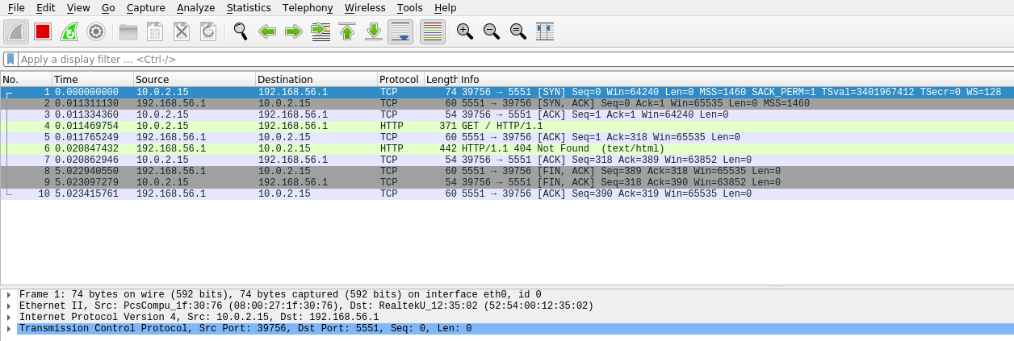

The Http request response in Wireshark:

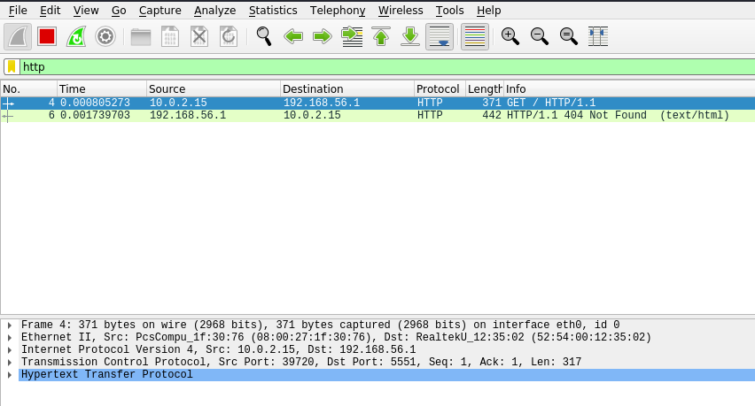

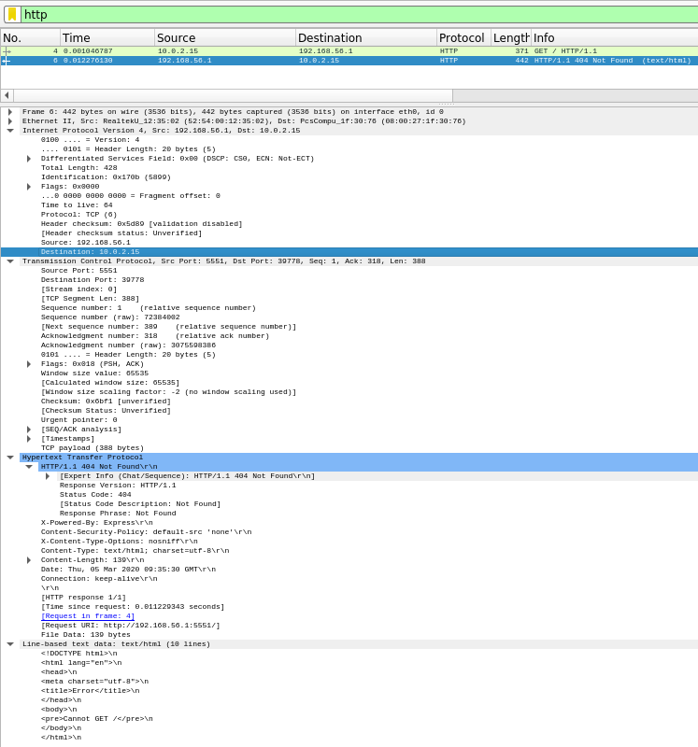

Wireshark TCP flows, Three-way handshake:

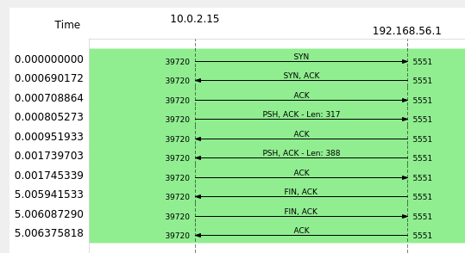

Wireshark JavaScript server return large picture tests, 582 packages:

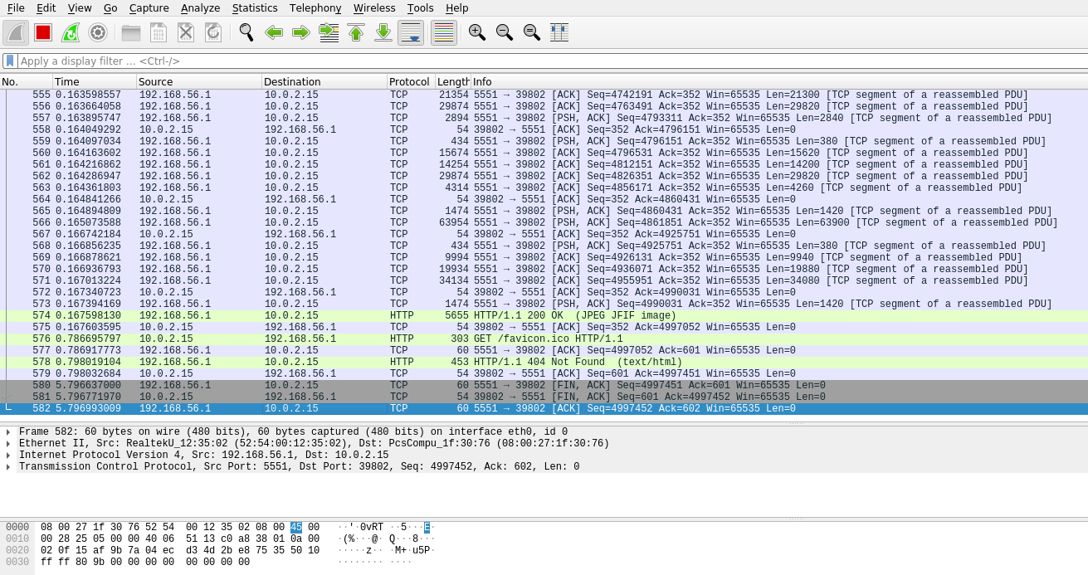

Wireshark packages, small and large, de små er normalt kvitteringer/støj og de store er normalt payload:

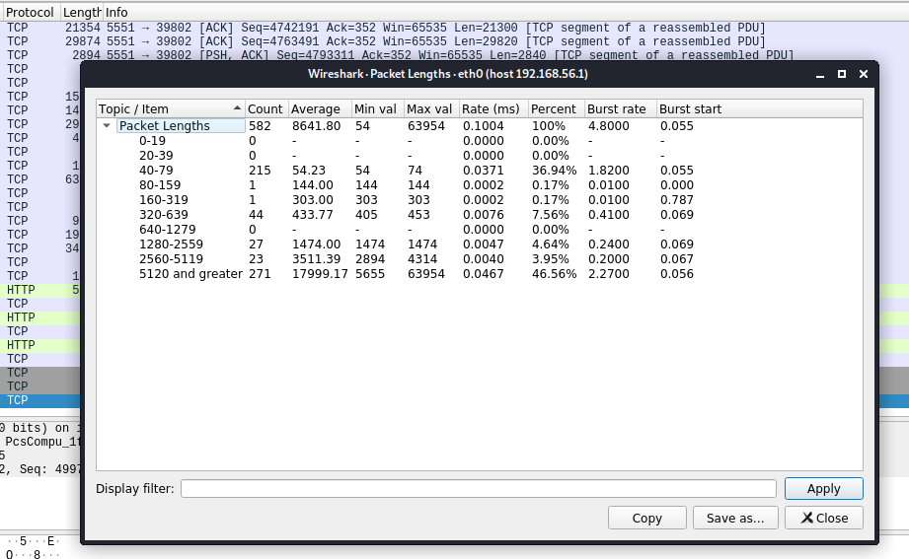

ACK = acknowledge pakker = kvitteringer for pakker:  
- Man kan se at alle de store pakker går fra JavaScript serveren ’192.168.56.1’ til kali ’10.0.2.15’.

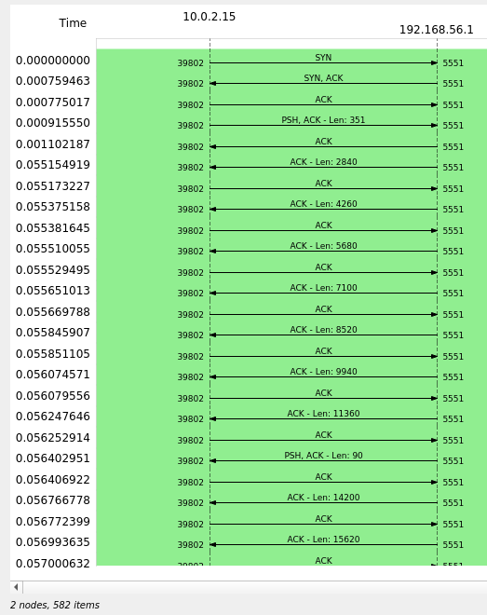

Droplet comparison:

Bangalore: 134.209.145.205, ping time: 180ms  
Frankfurt: 167.71.63.86, pint time: 17,5ms

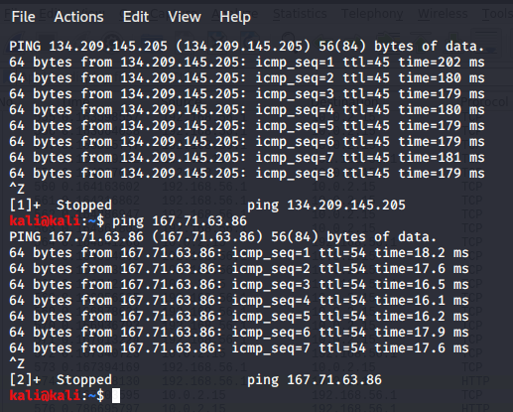

Vejen over de forskellige routere når jeg pinger til dropletten i Bangalore:  
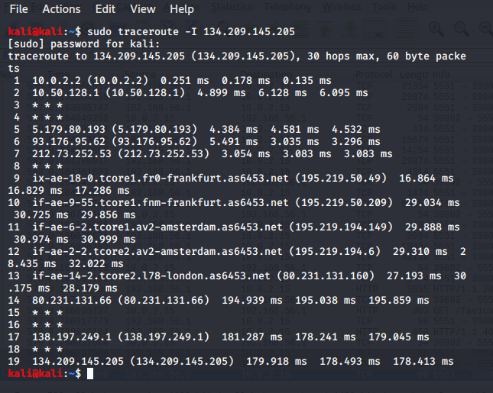

DNS, når vi tilgår ft.dk ser vi her den lokale domain name server:

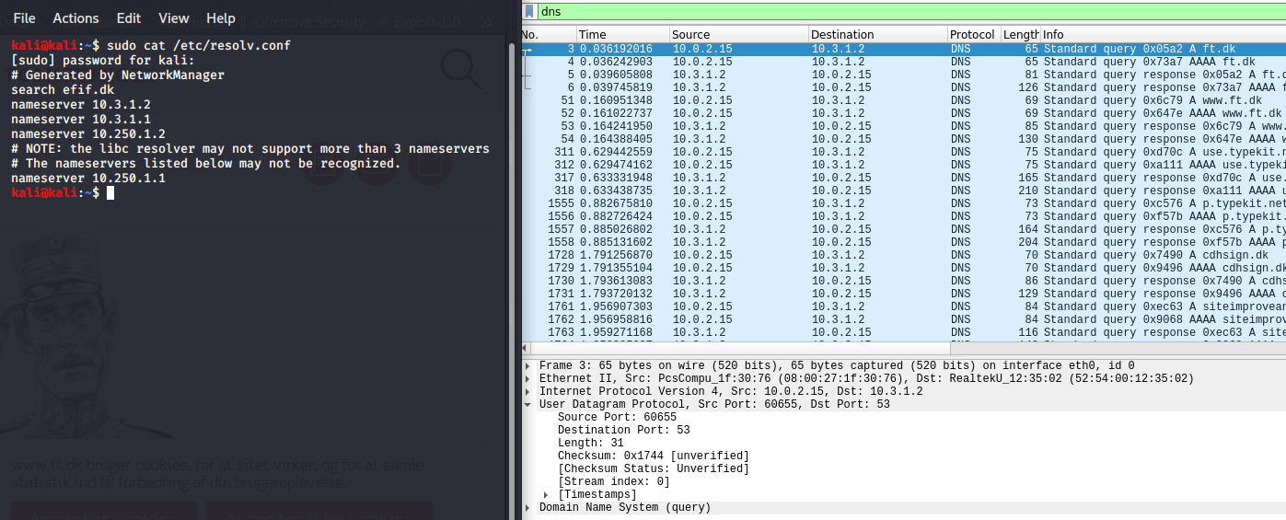

Her ser vi ft.dk Ip adressen UTP, DNS er af protokollen:  
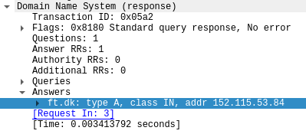

DHCP, her får vi udleveret en Ip adresse af DHCP serveren:  
